**ATL SKILLS FOR OUR POST-COVID, AI-ENHANCED, DIGITAL WORLD**

**Lance G. King**

**Daegu IB ATL Workshop**

**December 6, 2024**

**[lance@taolearn.com](mailto:lance@taolearn.com)**

**[www.taolearn.com](http://www.taolearn.com/)**

[**Lance King**](https://www.facebook.com/lancegking/)

**포스트 코로나,**

**AI디지털 세상을 위한 학습접근법**

**(ATL skills)**

**랜스 G. 킹**

**대구 IB ATL 워크숍  
2024년 12월 6일**

**이메일: lance@taolearn.com  
웹사이트:** [**www.taolearn.com**](http://www.taolearn.com)

**DAY 1 – Designing, planning, implementation**

**Positives of the pandemic:**

* 20% of students improved their academic performance
* All were great self-managed learners – with all the skills for success in the post-Covid digital world

**By 2030:**

* Automated cars, buses, taxis, trains, aircraft, food delivery, doctor’s visits, banking, law, most retail
* Artificial Intelligence involved in all aspects of life
* Most employees will be freelance – contracted into on-line collaborative teams working on specific projects
* Selection for employment in work teams will be based on skills and experience and driven by Social Media
* Social Media identity will be as important as real-life identity
* Highest paid skills will be research, analysis, finding the truth, predicting trends, adapting, creating and problem solving

“The world economy no longer rewards people just for what they know, the world economy rewards people for what they can do with what they know” - Andreas Schleicher, PISA, OECD

**In order to cement in the gains and lessons of the Covid years:**

* Teachers need to be very familiar with every website that teaches their subject material – both the free and the paid sites and schools need to invest in subscriptions for teachers in all the best sites
* Teachers need comprehensive training in how to design engaging, independent learning lessons for their students that utilise the best on-line resources available remotely
* Students need to be taught all the ATL skills they need for effective self-managed learning
* Students need training in and regular practice of the management of their own learning
* Becoming an effective, successful self-managed learner needs to be made into a high status achievement at school, something all children will aspire to.

**DAY 1 – 설계, 계획, 실행**

**팬데믹의 긍정적인 측면:**

* 20%의 학생들이 학업 성취도를 향상시켰음.
* 모두가 포스트 코로나 디지털 세계에서 성공에 필요한 모든 기능을 갖춘 훌륭한 자기 주도적 학습자였음.

**2030년까지 예상되는 변화:**

* 자동차, 버스, 택시, 기차, 항공기, 음식 배달, 병원 진료, 은행 업무, 법률, 대부분의 소매업이 자동화 됨.
* 인공지능(AI)이 삶의 모든 측면에 관여하게 됨.
* 대부분의 고용은 - 특정 프로젝트를 위해 온라인 협업 팀에 계약 형태로 참여하게 되는 – 프리랜서 형태가 됨.
* 실무 팀 고용을 위한 채용은 기술과 경험에 기반하여 이루어지며, 소셜 미디어가 주도할 것임.
* 소셜 미디어 상의 정체성은 현실 세계의 정체성만큼 중요해짐.
* 가장 높은 급여를 받는 기술은 연구, 분석, 진실 검증, 트렌드 예측, 적응, 창조 및 문제 해결이 될 것임.

“세계 경제는 더 이상 단순히 아는 것에 대해 보상하지 않습니다. 세계 경제는 당신이 아는 것으로 무엇을 할 수 있는지에 대해 보상합니다.” - Andreas Schleicher, PISA, OECD

**코로나 시기에 얻은 교훈을 강화하기 위해 필요한 사항**: .

* 교사는 자신이 가르치는 과목과 관련된 모든 무료 및 유료 웹사이트에 대해 잘 알고 있을 필요가 있음. 학교는 교사가 최고의 온라인 사이트를 구독할 수 있도록 투자해야 함.
* 교사는 원격으로 이용가능한 최고의 온라인 자료를 활용하여 학생의 독립적 학습이 가능한, 매력적인 수업을 설계하는 방법에 대해 종합적인 교육을 받을 필요가 있음.
* 학생은 효과적인 자기 주도 학습을 위해 필요한 모든 ATL(학습 접근법) 기능을 배워야 함.
* 학생은 스스로의 학습 관리를 위한 훈련과 규칙적인 연습이 필요함.
* 효과적이고 성공적인 자기 주도 학습자가 되는 것은 학교에서 높은 성취로 평가 받아야 하며, 모든 학생들이 이를 목표로 해야 함.

**14 Category ATL Skills model – for PYP, MYP, CP & DP:**

**Communication**

1. Language Skills

2. Media Skills

**Social**

3. Group Skills

4. Social Skills

**Self-Management**

5. Metacognitive Skills

6. Organization Skills

7. Study Skills

8. Character Skills

**Research**

9. Research Skills

10. Decision Making Skills

**Thinking**

11. Critical Thinking Skills

12. Computational Thinking Skills

13. Idea Generation Skills

14. Adaptive Thinking Skills

For more detail go to [www.taolearn.com/wp-content/uploads/2024/01/2414CatATLFulllFramework.xlsx](http://www.taolearn.com/wp-content/uploads/2024/01/2414CatATLFulllFramework.xlsx)

Harmonising the 14 Category model with the 2022 Revised Korean National Curriculum Competencies:

|  |  |
| --- | --- |
| **2022 Korea National Competencies** | **14 Category 21st C Skills** |
| **Self-management** | 1. Metacognitive Skills  2. Organization skills |
| **Knowledge information processing** | 3. Study Skills  4. Research Skills  5. Decision Making Skills  6. Critical Thinking Skills  7. Computational Thinking Skills |
| **Creative thinking** | 8. Idea Generation Skills  9. Adaptive Thinking Skills |
| **Aesthetic emotional** | 10. Character Skills |
| **Collaborative communication** | 11. Language skills  12. Media skills |
| **Civic** | 13. Group skills  14. Social skills |

**PYP, MYP, CP 및 DP를 위한14개 카테고리 ATL 기능 모델**

**커뮤니케이션**

1. 언어 기능

2. 미디어 기능

**사회적 기능**

3. 그룹 기능

4. 사회적 기능

**자기 관리**

5. 메타인지 기능

6. 조직 기능

7. 학습 기능

8. 인성 기능

**연구**

9. 조사 기능

10. 의사 결정 기능

**사고**

11. 비판적 사고 기능

12. 컴퓨팅 사고 기능

13. 아이디어 생성 기능

14. 적응적 사고 기능

좀 더 자세한 내용은 [www.taolearn.com/wp-content/uploads/2024/01/2414CatATLFulllFramework.xlsx](http://www.taolearn.com/wp-content/uploads/2024/01/2414CatATLFulllFramework.xlsx) 에서 확인하세요.

2022 개정 교육과정 역량과 14개 카테고리 모델과의 조화:

|  |  |
| --- | --- |
| **2022 개정 교육과정 역량** | **14개 카테고리 21세기 기능** |
| **자기 관리 역량** | 1. 메타인지 기능  2. 조직 기능 |
| **지식 정보 처리 역량** | 3. 학습 기능  4. 조사 기능  5. 의사 결정 기능  6. 창의적 사고 기능  7. 컴퓨팅 사고 기능 |
| **창의적 역량** | 8. 아이디어 생성 기능  9. 적응적 사고 기능 |
| **심미적 감성 역량** | 10. 인성 기능 |
| **협력적 의사소통 역량** | 11. 언어 기능  12. 미디어 기능 |
| **공동체 역량** | 13. 그룹 기능  14. 사회적 기능 |

**Purpose of any ATL skills programme:**

* **To develop self-managed learners:** 
  + by teaching all students a full curriculum of ATL skills
  + by having students use their ATL skills to improve their academic performance in all their school subjects
  + by giving students increasing practice in the management of their own learning from Gd 1-12
* **To help students realise that they do have control over their own success at school and beyond**

Any ATL skills programme is all about focusing students on factors to improve their success that are in their control.

* **Metacognitive** ATL skills for self-awareness - - thinking about own thinking and learning eg: noticing and changing learning strategies, continuously improving learning effectiveness
* **Cognitive** ATL skills for academic success - - active information processing and retrieval strategies eg: note-making, listening, time management, questioning, researching
* **Affective** ATL skills for mental health - enabling the student to gain some control over mood, motivation and attitude eg: self-motivation, perseverance, resilience, emotional management

**Three key phases of ATL skill proficiency development:**

1. ***Competence*** - student copies skill and learns ‘how best’ to use the skill with simple content
2. ***Practice*** - student then practices using the skill with subject content of increasing complexity and works towards being able to use the skill whenever needed
3. ***Mastery*** - student can use the skill independently of the teacher and the classroom

**Task 2: Mapping learning challenges**

* Get into grade level groups
* Each group - discuss what are the most important learning-process challenges for students in your year – consider both transition and assessment challenges
* Put all the learning challenges into a priority order
* Decide on your top five
* Write your Grade level at the top of one A1 page, then list your top five learning challenges on your page and pin it on the wall – in sequence

**Task 3: Mapping ATL skills to meet learning challenges**

* Get out of grade level groups, get into pairs with a friend, take a learning walk, read what is on each page.
* Pick a grade level you are both familiar with, pick one learning challenge, discuss what the specific ATL skill(s) would be that would help a student to overcome that challenge – what do they need to know ***how to do?***
* Think about *when* a student would need to learn that particular ATL skill in order to be ready to use it when needed
* Write the ATL skill *strand* on a Post-it note and stick it on the appropriate grade page – when it needs to be learned.
* Repeat
* Be very precise about exactly what skills are needed – exactly ***what does a student need to know how to do*** to succeed in each learning challenge?

**ATL 기능 프로그램의 목적**

* **(다음을 통해) 자기 주도 학습자 양성하기**
* 모든 학생에게 ATL 기능의 전체 커리큘럼 가르치기
* 학생이 학교 교과목 학업 성취도 향상을 위해 ATL 기능 활용하게 하기
* 1학년부터 12학년까지 스스로의 학습 관리에 대한 연습을 점차적으로 늘리기
* **학교 및 학교를 넘어 학생 스스로 자신의 성공에 대한 통제권을 가지고 있음을 인식하도록 돕기**

어떤 ATL 기능 프로그램이든 학생이 성공할 수 있도록 스스로 통제할 수 있는 성공 요인에 집중하게 하는 것이 중요함.

* **메타인지 ATL 기능: 자기 인식 향상 --** 자신의 사고와 학습에 대해 생각하기 (예: 학습 전략 인식 및 변경하기, 학습 효율성 지속적 개선하기)
* **인지 ATL 기능: 학업 성취 향상** -- 능동적 정보 처리 및 검색 전략 (예: 노트 필기, 듣기, 시간 관리, 질문하기, 조사하기)
* **정서적 ATL 기능: 정신 건강 증진** -- 학생이 기분, 동기, 태도를 조절할 수 있도록 하기 (예: 자기 동기 부여, 인내, 회복력, 감정 관리)

**ATL 기능 능숙도 주요 세 가지 발달 단계**

1. ***Competence(역량)*** – 학생들은 기능을 따라하고 단순한 내용에 대해 해당 기능을 가장 잘 사용하는 방법을 배움
2. ***Practice(연습)*** – 학생들은 점차 복잡한 과목 내용에 대해 기능 사용을 연습하고 필요할 때마다 해당 기능을 사용할 수 있도록 노력함
3. ***Mastery(숙달)*** – 학생이 교사나 교실(수업)의 지원 없이 독립적으로 해당 기능을 사용할 수 있음

**과제 2: 학습 도전 과제 맵핑하기**

* 학년별 그룹으로 옮기시오.
* 각 그룹에서는 지도하는 학년 학생들에게 가장 중요한 학습 과정의 도전 과제가 무엇인지 논하시오. (이행(transition) 도전 과제, 평가 도전 과제 두 가지 모두를 고려하시오.)
* 학습 도전 과제를 우선 순위로 정리하고, 그 중 상위 5개를 선정하시오.
* A1 종이(3M 이젤 패드) 상단에 당신의 지도 학년을 적고, 상위 5개 도전 과제를 나열한 후 벽에 학년 순서대로 부착하시오.

**과제3: 학습 도전 과제를 해결하기 위한 ATL 기능 맵핑하기**

* 학년별 그룹에서 이동하여, 동료와 짝을 지어 학습 워크(walk)를 진행하며 벽에 부착된 각 페이지를 읽으시오.
* 두 명 모두가 친숙한 특정 학년의 한 가지 학습 과제를 골라, 학생이 해당 도전 과제를 극복하는 데 어떤 특정 ATL 기능이 도움이 될 수 있을지 – ***어떻게 해야 할지를*** 알기 위해 학생들은 무엇이 필요한지 – 논하시오.
* 필요할 때 특정 ATL 기능을 사용할 수 있도록 준비하기 위해서 학생들은 해당 기능을 *언제* 배워야 하는지 생각해 보시오.
* 포스트-잇에 특정 ATL 기능 세부 항목(strand)을 적고, 이를 배우기에 적절한 학년의 이젤 패드 페이지에 붙이시오.
* 반복하시오.
* 정확히 어떤 기능이 필요한지 - 각 학습 도전 과제에서 성공하려면 ***어떻게 해야 할지를 알기 위해 학생은 정확히 무엇이 필요한지*** - 명확히 하시오.

**Task 4: Mapping ATL skills to meet learning challenges**

* Get back into your grade level groups, take your page off the wall
* Analyse all the Post-it notes on your page, eliminate duplication
* Decide on the ***Top Ten*** ATL skills for your grade
* Write them on the page, put the page back on the wall
* Look across grades for duplication, leave the earliest mention cross out the subsequent ones
* Now you have the beginnings of a plan, next step is to decide:
  + Who, when, where & how?

**Two steps to teaching ATL skills:**

1. **Explicit Teaching:**

* Designing parts of lessons or whole lessons or homework exercises to explicitly teach an ATL skill strand
* Developing ATL skill strand ***Competence*** using simple content

1. **Followed by - Implicit Teaching:**
   * Having students ***Practice*** their ATL skills in inquiry-based subject lessons
   * Developing and improving ATL skill competence up to***Mastery***level by using them with subject content in subject lessons

**Where will the time come from?**

Developing student ***Competence*** in the ATL skills they need takes teaching time – where will this time come from?

* Within the existing timetable?
  + taking time out of existing lessons?
  + taking home-room time?
* Outside the existing timetable?
  + as homework exercises
  + in an after-school ‘learning skills’ class?
* This is the most important question.

**Part 1 – Explicit teaching of ATL skills:**

* What if – every MYP and DP student had a one-hour/week ‘Learning Skills’ lesson in their timetable?
  + The Learning Skills program could be aligned with student development so all students develop ***Competence*** in all the cognitive, metacognitive, social and emotional ATL skills they need when they need them
  + The purpose of the Learning Skills lessons would be for students to learn ‘how best’ to use each ATL skill
  + Each student learns the ATL skills they need at the time, to cope with the learning, social and emotional challenges they face

**Part 2 – Implicit teaching of ATL skills:**

* Then students can practice and improve their ATL skills in normal subject lessons.
* Teachers can feel confident that students will already have some competence in all the ATL skills they need to cope with the learning challenges in the classroom
* Teachers will feel encouraged to use more inquiry-based teaching, problem-based teaching, experiential learning, independent and remote learning
* Students will use their ATL skills to learn all their subjects more effectively and more efficiently
* Students will master all the ATL skills they need for their future education, job, career and business success

**과제 4: 학습 도전 과제를 해결하기 위한 ATL 기능 맵핑하기**

* 벽에서 A1종이(3M이젤 패드)를 떼서 학년별 그룹으로 돌아가시오.
* A1 종이에 부착된 모든 포스트-잇을 분석하되 중복된 내용은 제거하시오.
* 해당 학년의 ***최우선 10가지***ATL 기능을 결정하시오.
* A1 종이에 이 10가지를 쓰고, 해당 종이를 다시 벽에 붙이시오.
* 학년 간 중복이 있는지 살펴보고, 중복될 경우 가장 빠른 학년에서 언급된 것만 남기고, 이후 학년에서 언급된 것은 선을 그어 지우시오.
* 이제 계획을 시작했으니, 다음 단계는 결정을 해야 합니다.: 누가, 언제, 어떻게?

**ATL 기능을 가르치는 두 단계: Two steps to teaching ATL skills:**

**1. 명시적 교수:**

* ATL 기능 세부 항목(strand)을 명시적으로 가르치기 위해 수업(들)의 일부/ 전체 수업(들)/ 숙제를 디자인하기
* 단순한 내용을 사용하여 ATL 기능 세부 항목(strand) ***역량(Competence)*** 개발하기

**2. (후속 단계) 암시적 교수:**

* + 탐구 기반 교과 수업에서 학생들이 ATL 기능을 ***연습(Practice)***할 수 있도록 하기
  + ATL 기능을 교과 수업에서 교과 내용과 함께 사용함으로써 ATL 기능 ***역량(Competence)*** 을 ***숙달(Mastery)*** 수준으로 개발하고 향상시키기

**시간은 어디서 확보할까? Where will the time come from?**

학생이 필요로 하는 ATL 기능에서 학생 ***역량(Competence)*** 을 개발하는 것은 교수 시간을 필요로 함 – 이 시간을 어디서 확보할까?

* 기존 시간표 내에서?
  + 기존 수업(들)에서 시간 확보하기?
  + 담임(홈룸) 시간에서 확보하기?
* 기존 시간표 밖에서?
  + 숙제 활동으로
  + 방과 후 ‘학습 기능’ 수업에서?
* 이것이 가장 중요한 문제임.

**파트1 – ATL 기능 명시적 교수:**

* 만약 모든 MYP/DP 학생이 주당 1시간씩 “학습 기능” 수업이 시간표에 있다면?
  + 학습 기능 프로그램은 학생 발달과 일치되어야만 모든 학생들이 필요한 인지적, 메타인지적, 사회적, 정서적 ATL 기능을 제때 개발할 수 있음.
  + 학습 기능 수업의 목표는 학생들이 각 ATL 기능을 “가장 잘” 사용하도록 하는 데 있음.
  + 모든 학생은 자신이 당면하는 학습, 사회, 정서적 도전 과제에 잘 대처하기 위해 필요한 ATL 기능을 제때 학습해야 함.

**파트 2 – ATL 기능 암시적 교수:**

* (명시적 교수 이후) 학생은 보통의 교과 수업에서 해당 ATL 기능을 연습하고 향상시킬 수 있음.
* 교실에서 학습 도전 과제에 대처하기 위해 필요한 ATL 기능에 대해서 학생이 이미 어느 정도의 역량(competence)을 가지고 있다고 교사는 자신할 수 있음.
* 교사는 더 많은 탐구 기반 교수, 문제 기반 교수, 경험 학습, 독립 학습, 원격 학습을 사용할 의욕을 느끼게 될 것임.
* 학생은 ATL 기능을 사용하여 교과목을 더욱 효과적이고 효율적으로 학습하게 될 것임.
* 학생은 미래 교육, 직업, 커리어, 사업에서의 성공에 필요한 ATL 기능을 통달하게 될 것임.

**Task 5: Mapping the development of skill Competence**

* Stay in your grade level groups, work in pairs, divide up your Top Ten ATL skills between the group
* Each pair do your research, find out how other people practice, coach or ‘teach’ your particular ATL skill strand
* Design one generic exercise any teacher could use to introduce the skill to the students for the first time using any content to develop ***Competence***
* Then design one exercise you could use to have students ***Practice*** this skill in one of your subject classes
* Write the skill and both exercises into your grade level spreadsheet

**To develop self-managed learners:**

* Teachers must learn how to limit ‘teaching’ and allow self-managed learning to take place
* Only by being allowed to practice the skills of self-managed learning will students become effective self-managed learners

**Task 6: How to verify the ‘truth’?**

* Work as a grade level group
* Create an age appropriate exercise for your students to do to teach them how to verify the truth of their research
  + What needs to be checked?
  + How do they check?
  + Are there any rules for every search?
    - If so what are they?

**Check out the Mulgrave School – Teaching ATL Skills -** [**www.youtube.com/watch?v=MVOAuxIdVnE&list=PLhEWC1-9VPlYx00lJnJHjAVH8R1Fz83rP**](http://www.youtube.com/watch?v=MVOAuxIdVnE&list=PLhEWC1-9VPlYx00lJnJHjAVH8R1Fz83rP)

**OPCVL –** Origin, Purpose, Content, Value, Limitations

**CRAAP –** Currency, Relevancy, Authority, Accuracy, Purpose

**Truth and ai – key ATL skill set:**

* Understanding the limits of large language-based models – predictive text only
* Finding credible, well referenced ai – *Perplexity.ai*
* Asking good research questions – drilling down, questions within questions
* Verifying the truth – going to primary sources
* Being wary of hallucinations
* Constructing evidence-based arguments
* Re-writing, finding your own flow/style

**Metacognitive skills – reflection, thinking about thinking, learning about learning**

* **Metacognitive Knowledge** – students noticing and learning how they are learning - the thinking and learning strategies, techniques and skills they use to achieve successful learning
* **Metacognitive Performance** – students using that knowledge to improve their learning performance, change ineffective strategies, try new techniques, learn new skills
  + The key to metacognition is ***noticing your own thinking***

**과제 5: 기능 역량(Competence) 개발 맵핑하기**

* 학년별 그룹에서 짝을 지으시오. 각 그룹의 최우선 10가지 ATL 기능을 나누어 작업하시오.
* 두 명씩 짝을 이루어 특정 ATL 기능 세부 항목을 다른 사람들은 어떻게 연습하고 가르치는지 조사하여 알아내시오.
* ***역량(Competence)*** 개발을 위해 어떠한 내용을 사용하든처음으로 학생들에게 해당 기능을 소개할 때 교사가 사용할 수 있는 한 가지 일반적인 연습 활동을 디자인 하시오.
* 다음으로 당신의 교과 수업에서 학생이 해당 기능을 연습(Practice) 할 수 있도록 교사가 사용할 수 있는 한 가지 연습 활동을 디자인 하시오.
* 해당 학년별 스프레드시트에 기능과 연습 활동 두 가지를 모두 적으시오.

**자기 주도적 학습자 개발을 위해:**

* 교사는 “교수”를 제한하고 자기 주도 학습이 일어날 수 있게 하는 방법을 배워야 함.
* 오직 자기 주도 학습 기능을 연습할 수 있도록 허락될 때만, 학생들은 효과적인 자기 주도 학습자가 될 수 있음

**과제 6: ‘진실’을 검증하는 방법**

* 학년별 그룹으로 작업하시오.
* 학생들에게 자신이 조사한 내용이 사실인지 검증하는 방법을 가르치기 위해서, 학생들이 할 수 있는 연령에 적합한 연습 활동을 만드시오.
  + 무엇을 확인해야 하는가?
  + 학생들은 어떻게 확인할 수 있는가?
  + 모든 조사에 적용할 수 있는 어떤 규칙이 있는가?
    - 있다면, 무엇이 있는가?

**멀그레이브 스쿨(Mulgrave School) 의 ATL 기능 지도 살펴보기** [**www.youtube.com/watch?v=MVOAuxIdVnE&list=PLhEWC1-9VPlYx00lJnJHjAVH8R1Fz83rP**](http://www.youtube.com/watch?v=MVOAuxIdVnE&list=PLhEWC1-9VPlYx00lJnJHjAVH8R1Fz83rP)

**OPCVL –** Origin(기원), Purpose(목적), Content(내용), Value(가치), Limitations(한계)

**CRAAP –** Currency(현행성), Relevancy(관련성/적합성), Authority(권위), Accuracy(정확성), Purpose(목적)

**진실과 AI – 핵심 ATL 기능 세트**

* 대형 언어 기반 모델의 한계 이해하기 - 단어 예측 기능(문자 자동 완성 기능)만
* 신뢰할 만하고, 참고 자료가 명시된 AI - *Perplexity.ai (퍼플렉시티 ai)*
* 좋은 조사(리서치) 질문하기– 드릴 다운(세부내용을 깊이 있게 분석하기), 질문 내 질문
* 진실 검증하기 – 1차 출처 살펴보기
* 환각(허구 정보)에 유의하기
* 증거 기반 주장 구성하기
* 다시-쓰기, 자신의 흐름/스타일 찾기

**메타인지 기능 – 성찰, 생각에 대한 생각하기, 학습에 대해 학습하기**

* **메타인지 지식 –** 학생들이 ‘자신이 어떻게 학습하는가’ - 사고 및 학습 전략, 성공적 학습을 달성하기 위해 사용하는 사고 및 학습 전략, 기술, 기능 - 를 인지하고 학습하기
* **메타인지 수행** – 학생들이 스스로의 학습 수행을 향상시키고, 효과 없는 전략을 바꾸고, 새로운 기술을 시도하고, 새로운 기능을 학습하기 위해 이 메타인지 지식을 사용하기
  + 메타인지의 핵심은 ***스스로의 생각을 알아차리는 것***

**Task 7: Developing Metacognitive Knowledge using Think-Alouds:**

* The **‘Student’** – is working on the puzzle and is allowing all their internal dialogue to be audible, they are saying out loud every word and every thought that is coming into their mind
* **The ‘Teacher’** - is not working on the puzzle, just listening carefully to the ‘student’ and encouraging them to keep continuously talking - by saying things like “keep talking, keep talking…” and ***by asking questions***:
  + questions which ask the student what they are thinking, what are the difficulties they are having with the puzzle and how they are going to overcome them
  + questions which focus on the thinking process ***NOT*** on the solution to the puzzle
  + ***THE ‘TEACHER’ MUST NOT HELP THE ‘STUDENT’ FIND THE ANSWER***

**Task 8: Developing metacognitive knowledge through reflection on process**

* In those exercises, when you got ‘stuck’ -
  + what did you say to yourself?
  + What did you imagine?
  + describe what you did to move past a ‘stuck’ moment
* That is your problem-solving process for visual puzzles
* Teach it to your students

**The Metacognitive Cycle:**

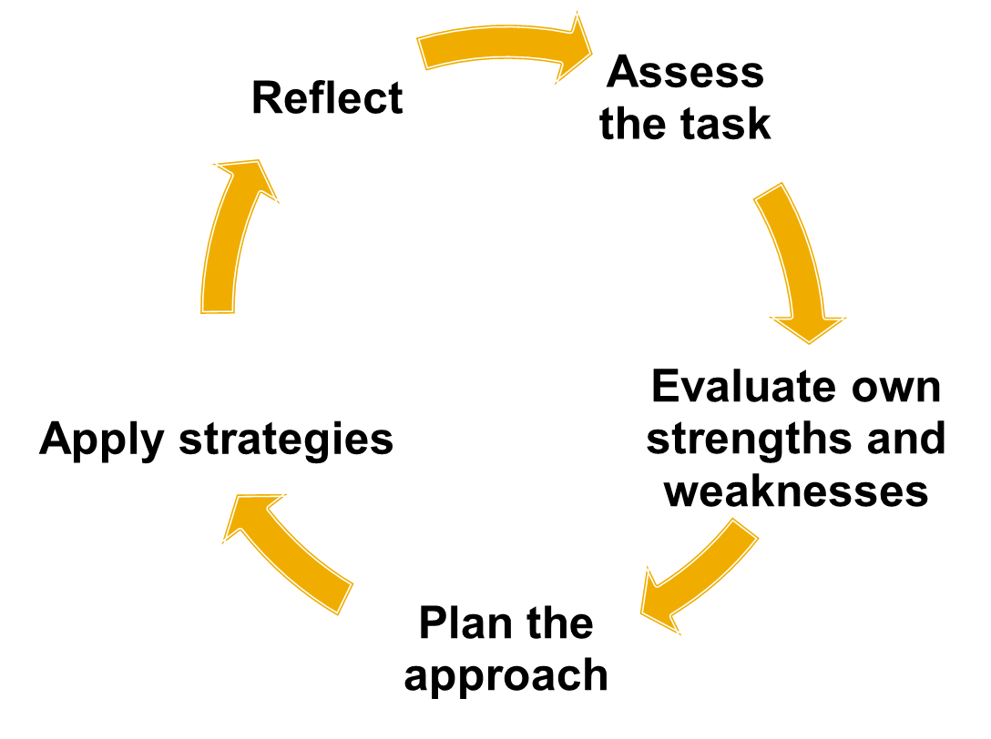

**Developing students’ reflection on process using puzzles and problems:**

* Give your students puzzles to solve and ask them to notice their own problem-solving strategies
* Ask students who successfully solve problems to outline their thinking process – the questions they asked themselves, the logic they followed – share with all students, create a thinking strategies noticeboard
* See how many different thinking strategies your students can come up with
* Get them to try deliberately using a new strategy for a different puzzle

**과제 7: Think-Alouds(소리내어 생각하기)를 사용하여 메타인지 지식 개발하기:**

* **‘학생**’ - 은 퍼즐을 풀면서 자신의 모든 내적 대화가 들릴 수 있도록 한다. 자신의 머릿속에 떠오르는 모든 단어, 모든 생각을 소리 내어 말한다.
* **‘교사’** – 는 퍼즐을 풀지 않고, 단지 ‘학생’을 주의 깊게 들으면서, 학생들이 계속 말하도록 독려한다 – “계속 말해봐, 계속 말해봐”와 같은 말을 하거나 다음과 같은 질문을 통해서 (독려한다):
  + 학생에게 무슨 생각을 하고 있는지, 퍼즐을 푸는 데 어떤 어려움이 있는지, 그 어려움을 어떻게 극복할 것인지 묻는 질문
  + 퍼즐에 대한 해결책이 **아니라** 사고 과정에 초점을 맞춘 질문
  + ***‘교사’는 ‘학생’이 답을 찾도록 절대 도와주어서는 안 된다.***

**과제 8: 과정에 대한 성찰을 통해 메타인지 지식 개발하기**

* 이러한 연습 활동에서, 당신이 ‘막혔을 때’ -
  + 스스로에게 뭐라고 말했는가?
  + 무엇을 상상했는가?
  + ‘막힌’ 순간을 극복하기 위해 무엇을 했는지 설명하기
* 그것이 시각적 퍼즐을 해결하기 위한 당신의 문제 해결 과정임.
* 그것을 당신의 학생들에게도 가르치기

**메타인지 사이클:**



**성찰하기**

**과제 평가하기**

**전략 적용하기**

**자신의 강점과 약점 평가하기**

**접근법**

**계획하기**

**퍼즐과 문제를 사용하여 과정에 대한 학생 성찰 개발하기:**

* 학생에게 풀어야 할 퍼즐을 주고, 스스로의 문제해결 전략을 알아차릴 수 있도록 질문하기
* 성공적으로 문제를 푼 학생에게 자신의 사고 과정 – 스스로에게 한 질문, 자신이 따랐던 논리 -을 대략적으로 설명하도록 요청하고 모든 학생들과 공유한 후, 사고 전략 게시판 만들기
* 학생들이 얼마나 다양한 사고 전략을 만들어 내는지 확인하기
* 학생들이 다른 퍼즐에 대해 의도적으로 새로운 전략을 시도하도록 하기

**Using assessment of understanding to develop metacognitive skills:**

* At the end of any unit of work
  + Have they achieved the content and process goals?
  + What is their evidence?
    - *Is this really what you as a teacher need to know?*
  + What don’t they understand yet?
  + What questions do they have?
* This turns assessment into metacognitive training – recognising gaps in knowledge and understanding.
* Teaching students how to notice what they don’t yet know is far more useful than having them prove what they do know

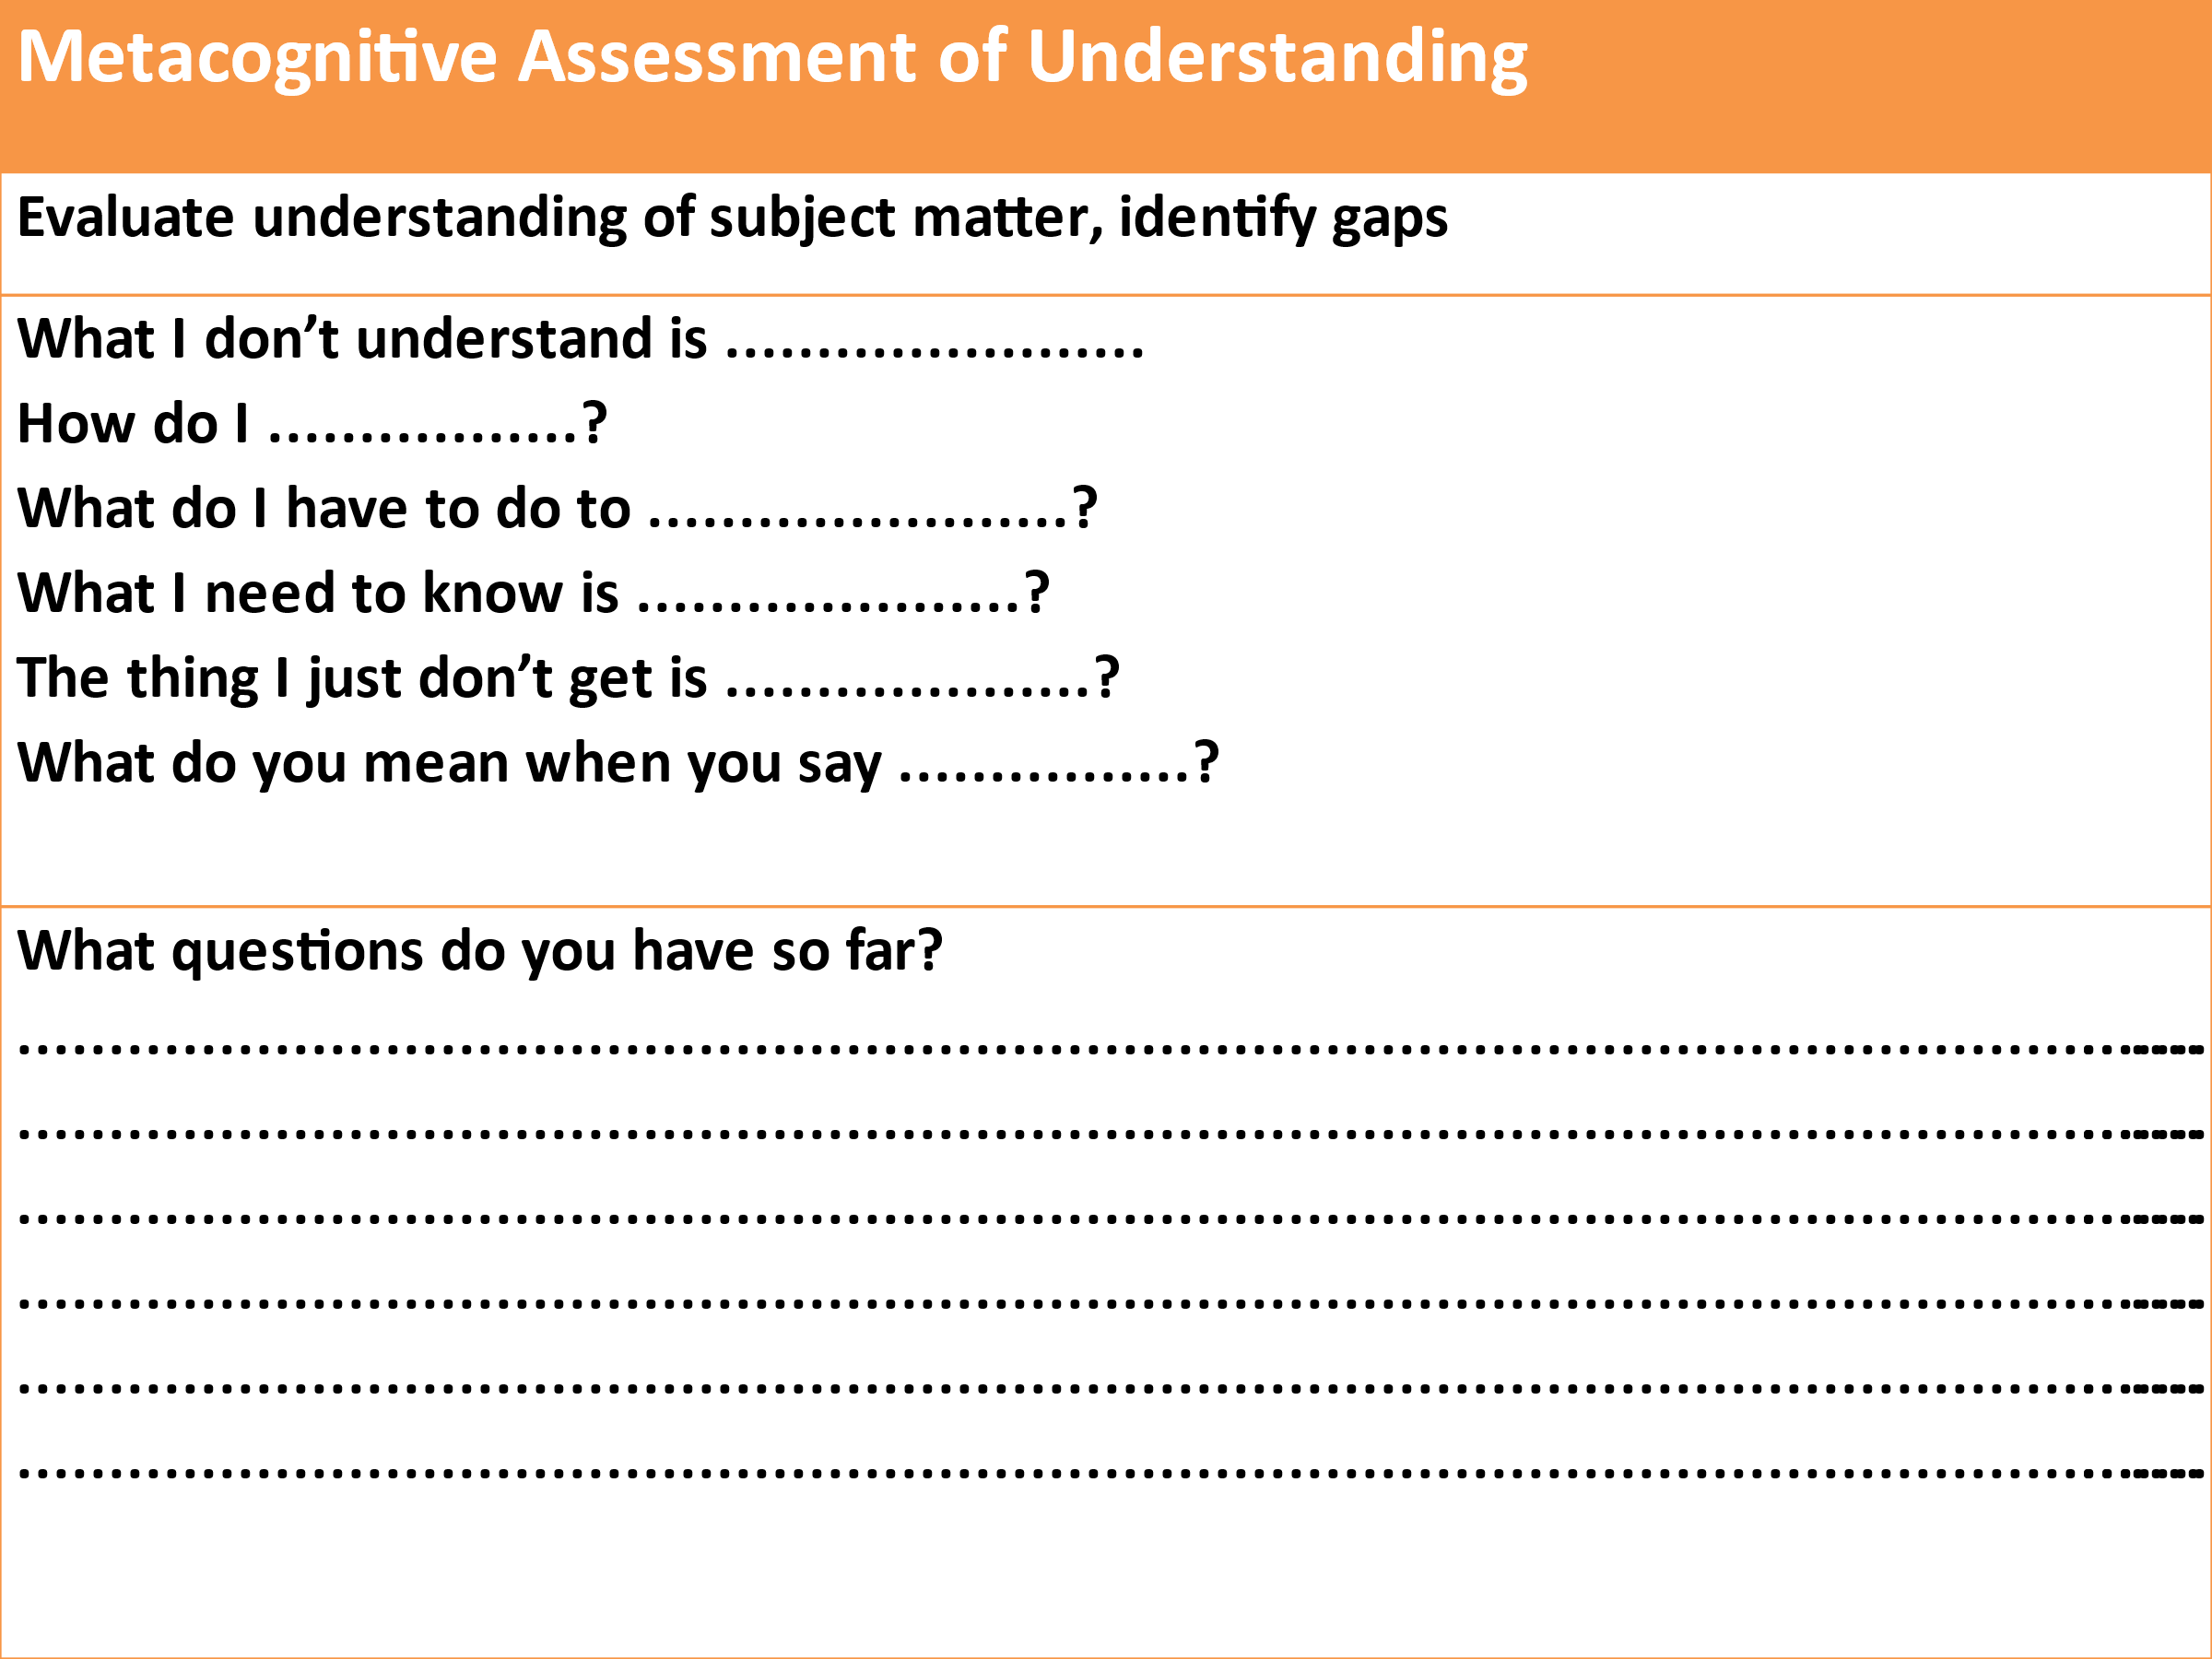

**Assessing ATL skills:**

* When your ATL programme is working well you will see:
  + improvements in the efficiency and effectiveness of your students learning in all their normal subjects
  + improvements in their performance in formative and summative assessments and all high-stakes exams, and
  + improvements in in their ability to manage their own learning

**Using ATL skills self-assessment to develop metacognition:**

* Learning how to accurately self-assess your own work is a ATL skill in itself
  + get students to self-assess their own ATL skill development
    - for this you first need Mastery statements for all ATL skills
    - then you need one development rubric to cover all ATL skills

**메타인지 기능 개발을 위해 이해에 대한 평가 사용하기:**

* 모든 작업 단원의 끝에서
  + 학생들은 내용과 과정 목표를 달성했는가?
  + 무엇이 증거인가?
    - *이것이 정말 교사로서 당신이 알 필요가 있는 것인가?*
  + 학생들은 아직 무엇을 이해하지 못했는가?
  + 학생들은 어떤 질문을 가지고 있는가?
* 이것은 평가를 메타인지 훈련 – 지식과 이해의 격차 인식하기 - 으로 바꾼다.
* 학생들에게 자신이 아직 모르는 것을 알아차리는 법을 가르치는 것은 학생들에게 스스로 아는 것을 증명하게 하는 것보다 훨씬 더 유용하다.



**이해의 메타인지적 평가**

**주제의 이해 평가하기, 격차 확인하기**

**내가 이해하지 못하는 것은……….**

**나는 어떻게 …………………?**

**나는 ……………………….하기 위해 무엇을 해야만 하는가?**

**내가 알 필요가 있는 것은 …………...?**

**내가 이해하지 못하는 것은 …………………..?**

**네가 …………라고 말할 때 무슨 의미인가?**

**지금까지 어떤 질문이 생겼는가?**

**ATL 기능 평가하기:**

* 당신의 ATL 프로그램이 잘 작동한다면 다음 사실을 확인하게 될 것임:
  + 모든 보통 교과에서 학생 학습의 효율성과 효과성이 개선됨
  + 형성/총괄평가 및 모든 중요한 시험에서 학생 수행이 향상됨
  + 자신의 학습을 주도(관리)하는 능력이 향상됨

**ATL 기능 자기 평가를 사용하여 메타인지 개발하기:**

* 스스로의 학습을 정확하게 자기 평가하는 방법을 배우는 것은 그 자체가 ATL 기능임
  + 학생들이 스스로의 ATL 기능 개발을 자기 평가하도록 하기
    - 이를 위해 먼저 모든 ATL 기능에 대한 숙달(Mastery) 진술이 필요함
    - 다음으로 모든 ATL 기능을 아우를 수 있는 하나의 개발 루브릭이 필요함

**9: ATL skill Mastery**

* In your grade level groups add a Mastery column to each spreadsheet
* ‘Mastery’ is the highest standard of independent use of that skill that you would expect to see at school – by the end of your program, with no teacher support:
  + “By the time our students finish the (PYP, MYP, DP) they will be able to ………………………...”
* Take your particular ATL skill from the previous mapping exercise and create a mastery statement for that skill
* Add your mastery statement to the spreadsheet

**Rubric for all ATL skill development and assessment:**

|  |  |  |  |  |  |  |  |
| --- | --- | --- | --- | --- | --- | --- | --- |
| Competence | | | **Practice** | | | | **Mastery** |
| Watching | **Copying** | **Starting** | | **Practising** | **Getting better** | **Got it!** | **Teaching** |
| I know what the use of the skill looks like when others are using it | I can copy someone else using the skill | I am starting to use the skill by myself | | I am using the skill by myself in familiar situations | I am getting better at using the skill in unfamiliar situations | I am able to use the learning skill whenever I need to | I use the skill without needing to think it through first |
| I can break the skill down into steps | I use the skill one step at a time | I am still conscious of using the skill one step at a time | | I am starting to put all the steps of the skill together | I can usually use the skill without referring to the way that I have done it in the past. | I can confidently use the skill without referring to the way that I have done it before | I am capable of teaching other students how to use the skill |
| When I try to use the skill myself I make lots of mistakes and ask lots of questions | I still make mistakes and ask for help but I am getting better at correcting my own mistakes | I can correct my mistakes with some help | | I can correct my own mistakes | Any mistakes I make I can quickly correct | I can usually correct any mistakes automatically | I correct any mistakes I make automatically |
| I need lots of help to use the skill | I can use the skill in familiar situations with some help | I still need help to use the skill sometimes | | I don’t need help to use the skill in familiar situations anymore | I still need help to use the skill in unfamiliar situations sometimes | I hardly ever need help to use the skill anymore | I can use the skill in unfamiliar situations without any help from anyone else |

**과제 9: ATL 기능 숙달(Mastery)**

* 학년별 그룹에서 각 스프레드 시트에 숙달(Mastery) 세로단을 추가하시오.
* ‘숙달(Mastery)’은 교사가 학교에서 – 프로그램이 끝날 무렵에 – 교사의 지원 없이 학생들이 해당 기능을 얼마나 독립적으로 잘 사용하는가에 대한 가장 높은 수준의 기대이다:
  + “우리 학생들이 (PYP, MYP, DP)를 마칠 즈음에, 그들은……………………을 할 수 있을 것이다.”
* 이전의 맵핑 연습 활동에서 다뤘던 특정 ATL 기능을 가져와서 그 기능에 대한 숙달(Mastery) 진술을 만드시오.
* 만든 숙달(Mastery) 진술을 스프레드 시트에 더하시오.

**모든 ATL 기능 개발 및 평가를 위한 루브릭**

|  |  |  |  |  |  |  |  |
| --- | --- | --- | --- | --- | --- | --- | --- |
| 역량(Competence) | | | **연습(Practice)** | | | | **숙달(Mastery)** |
| **관찰하기** | **흉내내기** | **시작하기** | | **연습하기** | **나아지기** | **이해하기**  **(알겠어!)** | **가르치기** |
| 다른 사람이 특정 기능을 사용할 때, 해당 기능 사용이 어떻게 보이는지 안다. | 해당 기능을 사용하는 다른 사람을 흉내낼 수 있다. | 나 스스로 해당 기능을 사용하기 시작한다. | | 친숙한 상황에서 스스로 해당 기능을 사용하고 있다. | 친숙하지 않은 상황에서도 해당 기능 사용이 점차 나아지고 있다. | 필요할 때 마다 해당 기능을 사용할 수 있다. | 먼저 충분히 생각하지 않고도 해당 기능을 사용한다. |
| 해당 기능을 단계별로 나눌 수 있다. | 해당 기능을 한 번에 한 단계씩 사용할 수 있다. | 여전히 해당 기능을 한번에 한 단계씩 사용하는 것을 의식한다. | | 해당 기능을 모든 단계를 합치기 시작한다. | 과거에 내가 어떻게 해냈는지를 참조하지 않고도 대개는 해당 기능을 사용할 수 있다. | 내가 예전에 어떻게 해냈는지를 참조하지 않고도 해당 기능을 자신있게 사용할 수 있다. | 해당 기능의 사용법을 다른 학생들에게 가르칠 수 있다. |
| 해당 기능을 사용할 때 실수가 많고 질문도 많이 한다. | 여전히 실수하고 도움을 요청하지만, 스스로의 실수를 교정하는 데 나아지고 있다. | 일부 도움이 있으면, 스스로의 실수를 교정할 수 있다. | | 스스로의 실수를 교정할 수 있다. | 스스로의 어떤 실수도 빠르게 교정할 수 있다. | 대개는 모든 실수를 자동적으로 교정할 수 있다. | 모든 실수를 자동적으로 교정한다. |
| 해당 기능을 사용하기 위해 많은 도움이 필요하다. | 일부 도움이 있으면 친숙한 상황에서 해당 기능을 사용할 수 있다. | 때때로 해당 기능을 사용하기 위해 여전히 도움이 필요하다. | | 친숙한 상황에서 해당 기능을 사용하기 위해 더 이상 도움이 필요하지 않다. | 때때로 친숙하지 않은 상황에서 해당 기능을 사용하기 위해 여전히 도움이 필요하다. | 해당 기능을 사용하기 위해 더 이상 도움은 거의 필요하지 않다. | 다른 사람의 어떠한 도움 없이도 친숙하지 않은 상황에서 해당 기능을 사용할 수 있다. |

**Student self-assessment of ATL skill development:**

|  |  |  |  |  |  |  |  |
| --- | --- | --- | --- | --- | --- | --- | --- |
| **Student Self-Assessment of ATL Skill Proficiency** | | | | | | | |
| **ATL Skill** | **Competence** | | **Practice** | | | | **Mastery** |
|  | **Watching** | **Copying** | **Starting** | **Practising** | **Getting better** | **Got it!** | **Teaching** |
|  |  |  |  |  |  |  |  |
|  |  |  |  |  |  |  |  |
|  |  |  |  |  |  |  |  |

**Developing self-assessment as an ATL skill in itself:**

* Use self-assessment to teach students how to accurately judge the quality of their own output - the most important ATL skill for all future education and careers
* When assessing students’ subject work try:
  + asking them to include a self-assessment on what they did well and what they could improve on
  + give them feedback on both their subject work and the quality of their self-assessment

**Three valid forms of ATL skills assessment:**

* Student self-assessment of ATL skills proficiency completed pre~ and regularly post~ training
* Teacher reporting on ATL skills in reports – qualitative not quantitative
* Designing subject-based assessments so that generating the answers needed requires the use of specific ATL skills at the appropriate level of proficiency

Please fill out the Evaluation Form before you leave.

Email me with any questions or comments: [lance@taolearn.com](mailto:lance@taolearn.com)

Thank you for your participation.

Lance King

**ATL 기능 개발의 학생 자기 평가:**

|  |  |  |  |  |  |  |  |
| --- | --- | --- | --- | --- | --- | --- | --- |
| **ATL 기능 능숙도 학생 자기 평가** | | | | | | | |
| **ATL 기능** | **역량(Competence)** | | **연습(Practice)** | | | | **숙달(Mastery)** |
|  | **관찰하기** | **흉내내기** | **시작하기** | **연습하기** | **나아지기** | **이해하기**  **(알겠어!)** | **가르치기** |
|  |  |  |  |  |  |  |  |
|  |  |  |  |  |  |  |  |
|  |  |  |  |  |  |  |  |

**하나의 ATL 기능으로서 자기 평가 개발하기:**

* 모든 미래 교육과 커리어를 위해 가장 중요한 ATL 기능인 ‘스스로의 산출물의 질을 정확하게 평가하는 법’을 가르치기 위해서 자기 평가를 사용할 것
* 학생 교과 과제를 평가할 때 다음을 시도해 볼 것:
  + 학생에게 무엇을 잘 했는지, 어떤 점을 개선할 필요가 있는지에 대한 자기 평가를 포함하도록 요청하기
  + 학생 교과 과제와 자기 평가의 질 모두에 대해 피드백 제공하기

**ATL 기능 평가의 세 가지 유효한 형태:**

* ATL 기능 능숙도 학생 자기 평가를 훈련 전, 정기적으로 훈련 후에 완료할 것.
* 성적표에 ATL 기능에 대한 교사 평가 – 양적 평가가 아닌 질적 평가 - 를 포함할 것.
* 적절한 능숙도 수준의 특정 ATL 기능을 사용해야만 답을 할 수 있는 교과 기반 평가를 디자인할 것.

떠나기 전에 평가표(Evaluation Form)을 작성해 주십시오.

어떤 질문이나 전하실 말이 있다면 이메일로 연락 바랍니다. [lance@taolearn.com](mailto:lance@taolearn.com)

여러분의 참여에 감사드립니다.

Lance King